SCHREIBBEWERB

Name der Schülerin/des Schülers: Emely, Kristin, Lena, Leon M., Nico _____________________________
Alter: 6-10__________ Schule: VS Dürnkrut__________________________
Klasse: 1. – 4._________ Ort: Dürnkrut________________________________

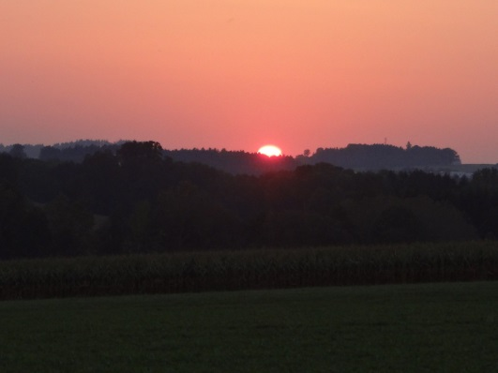
Foto: „De letztn Sunstrohln“ – Romana H., NMS Aschbach
Wald Nacht
Christoph Mauz

20:37
Schöner Schmarrn! Jetzt wird es gleich finster und ich habe immer noch keine Ahnung, wo genau ich bin. Das Einzige, das völlig außer Streit steht, ist die Tatsache, dass ich im Wald stehe. Mittendrin! Der Wald ist irgendwo im westlichen Niederösterreich. Zwischen Amstetten West und Oed-Öhling. Wenn ich die Augen zumache, dann höre ich Autobahngeräusche. Das heißt, ich hoffe, dass es Autobahngeräusche sind. Weil wenn das Geräusch zum Beispiel von Gelsen kommt, dann gute Nacht, Bertl! Bertl heiße ich übrigens. Bertl Panigl und ich hab‘ mich verlaufen. Verlaufen in einem Wald im westlichen Niederösterreich, zwischen Amstetten West und Oed-Öhling.
Verzweifelt hole ich mein Handy hervor, aber ich habe immer noch kein Signal. Überall funktioniert das Klumpert! Überall, außer in einem Wald im westlichen Niederösterreich, zwischen Amstetten und Oed-Öhling!
Ich setze mich einfach hin und warte auf den Tag. Am nächsten Morgen sehe ich von der Ferne ein Haus, dort renne ich hin und gehe rein. Auf einmal habe ich WLAN. Doch plötzlich ist der Akku meines Handys leer. Neben der Holzhütte ist eine Telefonzelle. Doch ich habe leider keine 50c-Münze. Dann sehe ich neben dem Baum etwas funkeln. Dort liegt eine 50c-Münze! Dann schmeiße ich die 50c Münze rein. Ich rufe meine Mama an und sie holt mich ab.

